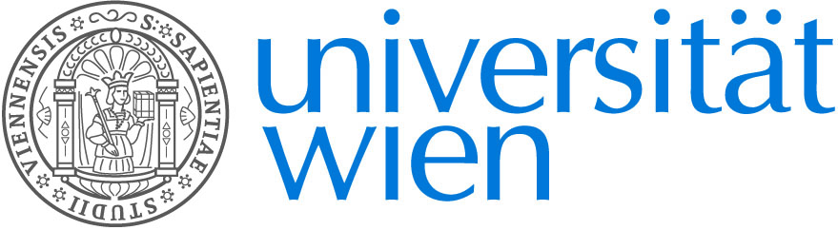
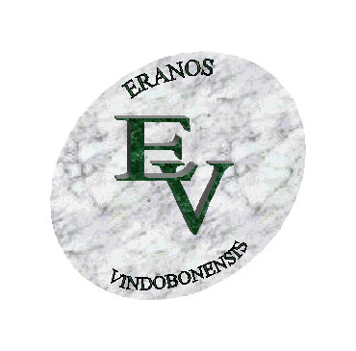

HISTORISCH-KULTURWISSENSCHAFTLICHE FAKULTÄT

INSTITUT FÜR ALTE GESCHICHTE UND ALTERTUMSKUNDE, PAPYROLOGIE UND EPIGRAPHIK

INSTITUT FÜR KLASSISCHE PHILOLOGIE,
MITTEL- UND NEULATEIN

Die genannten Institutionen erlauben sich, zu folgendem Vortrag einzuladen, den

Herr
Univ.-Prof. Dr. Thomas Corsten
(Universität Wien)

am Donnerstag, dem 8. November 2012, um 17 Uhr c. t.,
im Hörsaal 21 des Hauptgebäudes der Universität Wien,
1010 Wien, Universitätsring 1,
halten wird:

Monarchie und Föderalismus

Seit einigen Jahren wird in der Forschung versucht, dem Königreich Makedonien und dem halbstaatlichen, unter Führung der molossischen Könige stehenden Gemeinwesen in Epirus föderale Strukturen zuzuschreiben. Im Vortrag soll gezeigt werden, dass dies, ungeachtet aller terminologischen Unschärfe, nicht richtig sein kann.

Gäste sind herzlich willkommen!

Im Anschluss an den Vortrag bittet der Eranos Vindobonensis in die Räumlichkeiten des Instituts für Alte Geschichte und Altertumskunde, Papyrologie und Epigraphik zu einem Gläschen Wein.

Univ.-Doz. Dr. Thomas Kruse | Univ.-Prof. Dr. Thomas Corsten  Univ.-Prof. Dr. Danuta Shanzer | Univ.-Prof. Dr. Claudia Theune-Vogt  Univ.-Prof. Dr. Fritz Mitthof

